**Всероссийский конкурс «Большая перемена»**

В ноябре 2023 г учащаяся Церетели Сафина стала призером Всероссийского конкурса «Большая перемена».

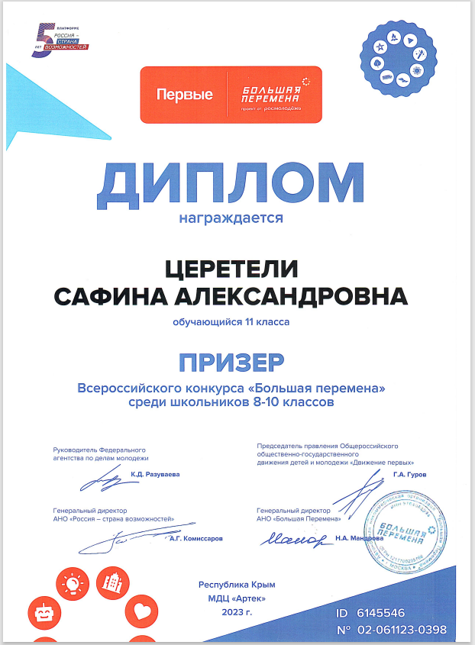

Желаем девушке дальнейших успехов, в которых мы даже не сомневаемся!!!

В подготовке и участии к конкурсу Сафину готовила ее наставник, Газимагомедова К.А.

